

**WYŻSZA SZKOŁA INFORMATYKI I ZARZĄDZANIA**

**Kolegium Informatyki Stosowanej**

**Kierunek Informatyka**

Paweł Żukowicz W61919

***Projekt EKantor z przedmiotu Programowanie Obiektowe***

Rzeszów 20.06.2021

# 1.Cele projektu:

Celem projektu jest stworzenie aplikacji która pozwoli na wymianę ojczystej waluty na inną. Ceny mogą się nieznacznie zmieniać z czasem. Użytkownik będzie mógł porównać sobie ile udało mu się zyskać lub stracić względem wpłaconych środków.

# 2.Założenia funkcjonalne:

* Dodawanie/wyciąganie pieniędzy z kantoru
* Zmiany kursów walut
* Porównanie wartości samych wpłat od stanu aktualnego konta

# 3.Założenia niefunkcjonalne:

* Aplikacja ma mieć przejrzysty sposób działania

# 4. Prezentacja działania programu

Aplikacja EKantor pozwala na wpłatę, oraz wypłatę pieniędzy z konta oraz zakup i sprzedaż jednej z 3 walut której kurs zmienia się każdego następnego dnia. Celem gry jest zabawa w inwestowanie pieniędzy.

Uwaga ogólna. Przy wpisywaniu liczb zmiennoprzecinkowych należy cyfry dziesiętne, setne itp. wpisywać po kropce a nie przecinku. W przeciwnym wypadku użytkownik zostanie poproszony w pisanie poprawnej liczby.

Po uruchomieniu aplikacji dostajemy menu wyboru w którym możemy przejść do ustawień lub naszego konta

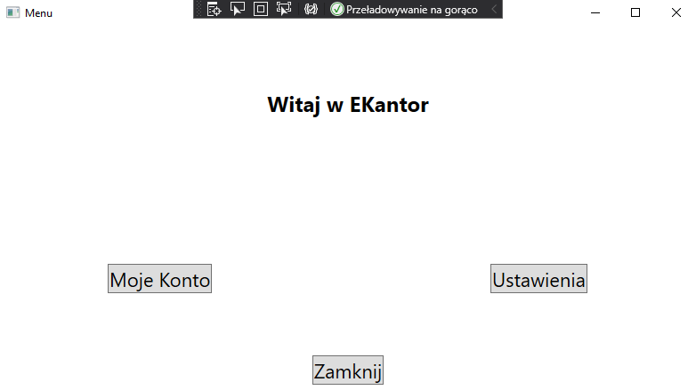

Zdj.1 – Wygląd ekranu Menu

W ustawieniach mamy możliwość zresetowania aplikacji do ustawień domyślnych tj. ustawienie 100 zł na wolnych środkach oraz wyzerowanie posiadanych obcych walut. By to zrobić należy zaznaczyć checkbox’a a następnie kliknąć „Resetuj”. Można także wrócić do menu za pomocą przycisku „Powrót”.

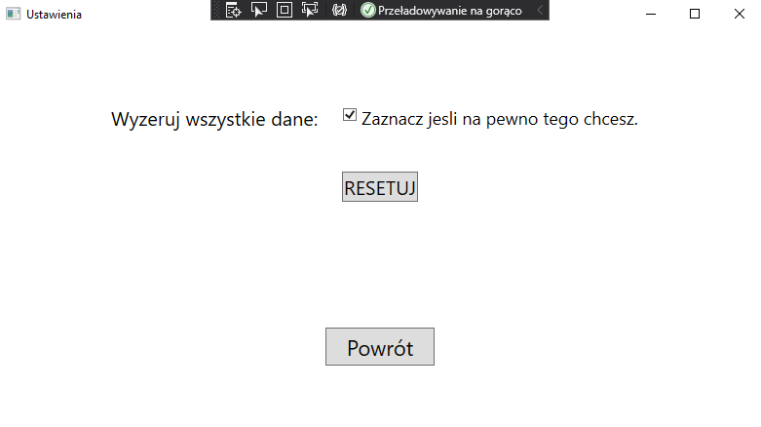

Zdj.2 – Wygląd ekranu Ustawień

Po przejściu w moje konto możemy zobaczyć wszystkie informacje na temat aktualnego kursu walut Euro, Dolara oraz Funta względem Złotego, oraz informacje na temat ilości posiadanych wolnych oraz wszystkich pieniędzy po przeliczeniu na złotówki. Pod nimi mamy możliwość wpłaty oraz wypłaty pieniędzy z naszego konta, zakupu i sprzedaży waluty oraz przycisk umożliwiający przesunięcie czasu o jeden dzień co spowoduje losową zmianę kursu w górę lub w dół o również losową wartość.

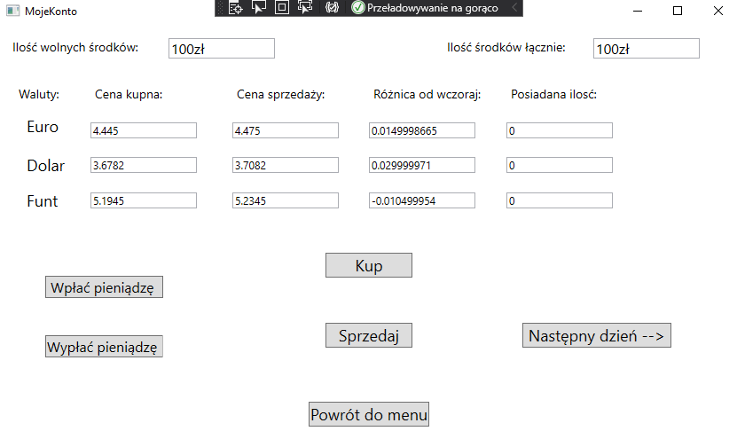

Zdj.3 – Wygląd ekranu MojeKonto

Ekrany wpłaty i wypłaty są do sobie bardzo podobne. Zawierają informacje o obecnych wolnych środkach oraz informują o stanie operacji. Jeśli została anulowana, użytkownik zostaje o tym poinformowany, jak również w przypadku próby wypłacenia niepoprawnej ilości pieniędzy.

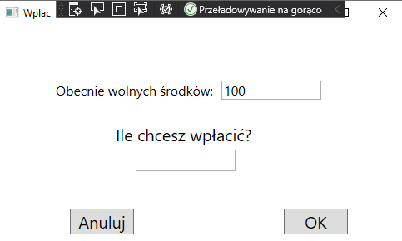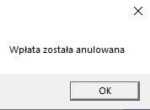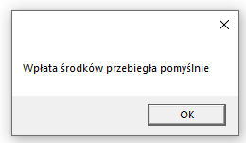

Zdj.4 – Wyglądy ekranu Wpłać oraz możliwe komunikaty

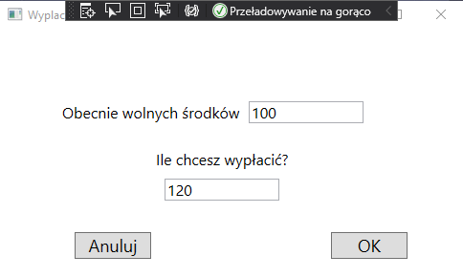

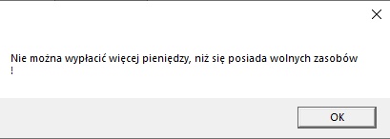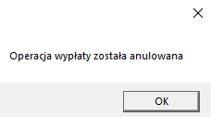

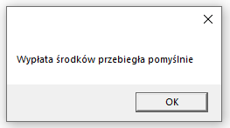

Zdj.5 – Wyglądy ekranu Wypłać oraz możliwych komunikatów

Proces zakupu i sprzedaży walut wygląda podobnie. Najpierw należy wybrać walutę dla której chcemy przeprowadzić transakcję, a następnie wprowadzamy interesującą nas ilość do odpowiedniej rubryki. Cena zostanie wyliczona automatycznie. W przypadku wystąpienia niepoprawnych lub niemożliwych do wykonania operacji użytkownik zostanie o nich poinformowany stosownym komunikatem.

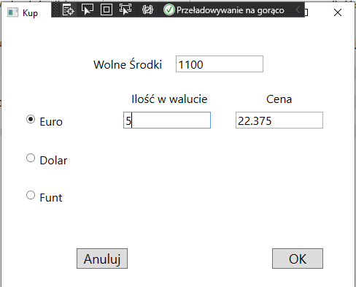

Zdj.6 – Wyglądy ekranu Kup

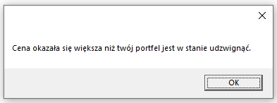

Zdj.7– Komunikat pojawiający się gdy cena zakupu przekroczyła możliwości finansowe użytkownika

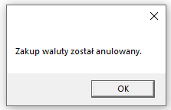

Zdj.8 – Komunikat niepowodzenia zakupu waluty

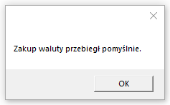

Zdj.4 – Komunikat powodzenia zakupu waluty

Cena obliczana jest na podstawie wybranej ilości pomnożonej przez aktualny kurs ceny zakupy wyznaczonej waluty.

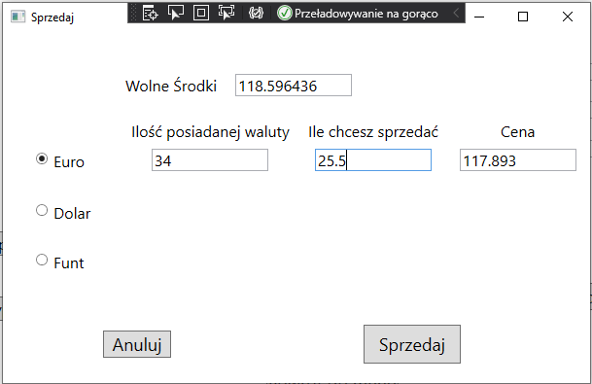

Zdj.9– Wyglądy ekranu Sprzedaj

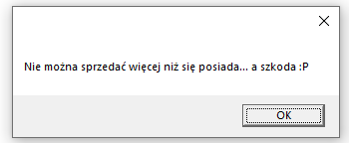

Zdj.10 – Komunikat gdy użytkownik chciał sprzedać więcej waluty niż posiadał

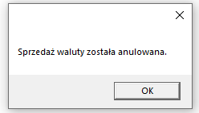

Zdj.11 – Komunikat o przerwaniu operacji sprzedaży

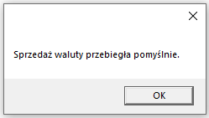

Zdj.12 – Komunikat po udanej operacji sprzedaży

Cena sprzedaży obliczana jest na podstawie wybranej ilości pomnożonej przez aktualny kurs ceny sprzedaży wyznaczonej waluty.

# 5.System kontroli wersji

Skorzystano z sytemu kontroli wersji Git oraz GitHub. Proces komunikacji między repozytoriami lokalnymi a rozproszonymi, odbywał się poprzez konsolę GitBash.

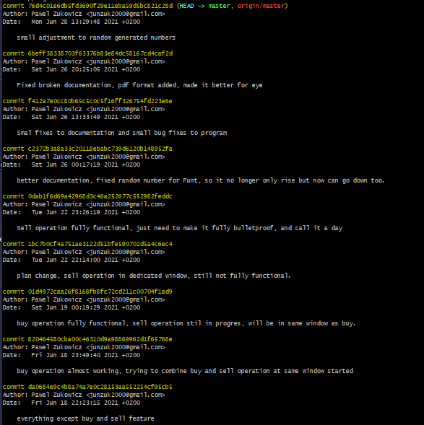

Zdj.13 – Fragment historii GIT’a